1. Logo của các trình duyệt wed lên là

* Google Chrome

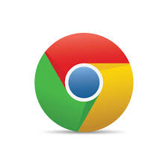

* Mozilla Firefox

Ảnh có chứa bí ngô

Nội dung do AI tạo ra có thể không chính xác.

* Microsoft Edge



* Safari

Ảnh có chứa đồng hồ, vòng tròn, biểu tượng, Nhãn hiệu

Nội dung do AI tạo ra có thể không chính xác.

1. So sánh hiệu suất

* Chrome:Nhanh, tối ưu cho dịch vụ Google, nhưng tiêu tốn RAM nhiều hơn các trình duyệt khác
* Firefox: tốc độ khá nhanh, quản lý bộ nhớ tốt hơn Chrome trong nhiều tab
* Edge nhanh tương đương Chrome, tối ưu cho windows
* Safari: hiệu suất rất tốt trên macOS/IOS, tiết kiệm pin, nhưng hạn chế trên Windows

1. so sánh tính năng và bảo mật

+ Chrome

* chrome hệ sinh thái tiện ích mở rộng khổng lồ, đồng bộ tài khoản Google
* Cập nhật bảo mật nhanh, nhưng thu thập dữ liệu nhiều

+ Edge

* Tích hợp AI, sẵn có trên Windows, hỗ trợ tốt PDF và Office
* Dùng công nghệ bảo mật của Microsoft, khá an toàn nhưng vẫn theo dõi dữ liệu

+ Safari

* Tối ưu cho Apple, chặn tracker mạnh, đồng bộ iClound
* Rất bảo mật, hỗi trợ Intelligent Tracking Prevention

+Fire

* Hỗ trợ nhiều tiện ích, tính năng chặn tracker mặc định
* Chú trọng quyền riêng tư, có chế độ Enhanced Tracking Protection